Schody granitowe zewnętrzne - unikalny styl w Twoim domu
Każdy z nas zlecając prace budowlane dotyczące domu liczy, że po ich finalizacji nieruchomość będzie wyróżniać się swoim wyglądem oraz funkcjonalnością. Dlatego też decydując się na tego typu działania, warto korzystać z materiałów wysokiej jakości. Szczególnie w przypadku tworzenia schodów wejściowych do domu. Schody granitowe zewnętrzne to rozwiązanie, które może stać się Twoją wizytówką.

Materiał o wielu pozytywnych obliczach
Jak dobrze wiadomo granit jest materiałem, który jeszcze nie tak dawno uznawany był za element luksusu. Każdy element w domu wykonany z granitu mógł być odbierany za symbol majętności właściciela. Wszystko to ze względu na wygląd tej powierzchni, która prezentuje się z elegancją. Niemniej jednak schody granitowe zewnętrzne to rozwiązanie, które wyglądem będzie z pewnością się wyróżniać, ale również w praktycznym aspekcie. Granit to materiał trwały, na który nie mają większego wpływu opady atmosferyczne, oraz zmienne warunki pogodowe.

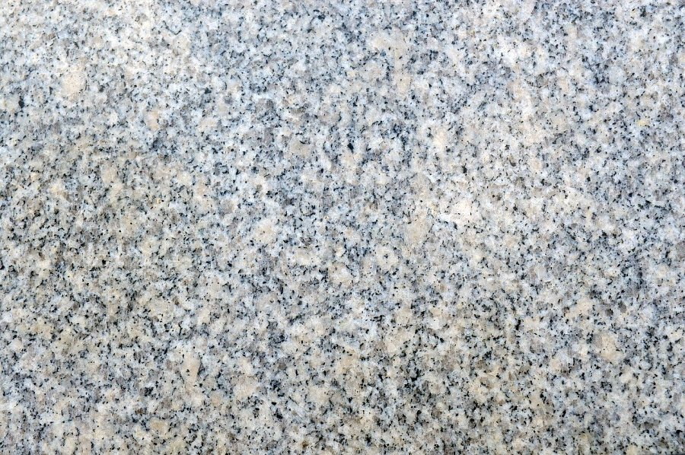
Schody granitowe zewnętrzne łatwo utrzymać w czystości
Schody granitowe zewnętrzne to również element gospodarstwa domowego, który jest bardzo łatwy w utrzymaniu czystości. Z racji tego, że granit nie absorbuje plam, można bez najmniejszego problemu pozbyć się wszelkich zabrudzeń za pomocą zwykłych środków czystości. W ten sposób możemy w prosty sposób dbać, aby nasze schody granitowe zewnętrzne wyglądały zawsze czysto. Pomocna w dostawie materiału może okazać się firma Impekstir, która od wielu lat uznawana jest za jedną z najbardziej rozpoznawalnych pod względem dystrybucji granitu.

